附件：

昌黎县朝阳北方安装有限公司迁安分公司“7·14”起重机一般物体打击事故调查报告

2025年7月14日凌晨1点45分，县应急管理局接秦皇岛市委值班室电话通知，称“安丰公司5号门处发生一起1死2伤的事件，要求县应急管理局尽快核实是否属实”。经核查：2025年7月14日凌晨0时05分许，河北安丰钢铁集团有限公司（以下简称安丰公司）外委单位朝阳北方安装有限公司迁安分公司（以下简称朝阳北方迁安分公司）巡检维修人员在维修安丰公司一炼钢厂外废钢区26号起重机时，起重机主吸盘快速下落，导致抱闸失效，抱闸轮飞速旋转，造成炸裂，飞溅的抱闸轮碎片击中维修人员，导致1人死亡，2人受伤。该情况属实。
2025年7月16日，昌黎县人民政府责成县安委办牵头，成立了由县应急管理局、县公安局、县市场监督管理局、县总工会、靖安镇人民政府等相关单位组成的“昌黎县朝阳北方安装有限公司迁安分公司“7·14”起重机一般物体打击事故调查组（以下简称事故调查组）”，组长由县委常委、县政府常务副县长担任，并通知县纪委监委成立追责问责组开展独立调查，同时邀请县人民检察院派人参加，对此次事故开展全面调查。
事故调查组按照“四不放过”和“科学严谨、依法依规、实事求是、注重实效”的原则，通过现场勘查、调查取证和综合分析，查明了事故发生的经过、原因、人员伤亡和直接经济损失情况，认定了事故的性质和责任，提出了有关责任单位和责任人员的处理建议。同时针对事故原因及暴露出来的突出问题，提出了事故防范措施建议。
经调查认定，这是一起在维修起重机过程中因维修人员违章作业，朝阳北方迁安分公司管理不力导致的一般瞒报责任事故。
一、基本情况
（一）事故单位情况
1.河北安丰钢铁集团有限公司，统一社会信用代码911303226011867606，类型：有限责任公司，昌黎县靖安达子营村北，法定代表人：于某，主要负责人：王某，经营范围：一般项目：钢、铁冶炼；钢压延加工；石灰和石膏制造；炼焦；水泥制品制造；金属材料销售；建筑材料销售；再生资源销售；煤炭及制品销售；非金属废料和碎屑加工处理；货物进出口。公司下设动力厂、烧结球团厂、焦化厂、炼铁厂、炼钢厂、轧钢厂、固废厂7个生产厂，设有以下职能处室：综合办公室、机动处、工程处、人力资源处、原料处、生产处、质检处、安监处、财务处、销售处、保卫处11个处室，现有职工5200人，安全管理人员120人。
2.朝阳北方安装有限公司迁安分公司，成立于2006年，社会信用代码91130283794197211D，类型：有限责任公司分公司，位于河北省迁安市经济开发区，法定代表人：郭立彬，注册资本800万元，拥有员工500余人。从事机械设备、电气设备、各种通用工业设备制造、安装调试、维修的专业公司，并且有完备的机械加工设备和场地支持，具备备品备件成套能力。同时具有起重机安装维修（起重量≦350T），高压水清洗等专业资质。朝阳北方迁安分公司安丰项目部主要负责安丰公司一炼钢、二炼钢、一热轧、二热轧和固废处理厂共30台起重机的维修、检修、巡检和保养项目。
（二）事故现场基本情况
事故现场位于安丰公司一炼钢厂外废钢区26号起重机上，一炼钢厂外废钢区内由南向北共3台起重机，26号起重机位于中部（图1），26号起重机停在登车楼梯口南约10米处，不在正常停车位置。26号起重机的主吸盘砸在地面的废钢压缩块上，钢丝绳未绷紧、成散落状态。起重机上方钢丝绳卷筒上只有一圈钢丝绳，起重机小车平台上油污、零部件散落，远离传动电机一侧的制动器壳体破碎、轴杆翻转，制动杆的联轴器破碎，卷筒减速器齿轮箱壳体破碎，内部齿轮等外漏（图2）。经询问现场人员，事发前26号起重机主吸盘处于未卸荷状态，距地面5-6米，主吸盘（吊钩组）总质量为13吨。
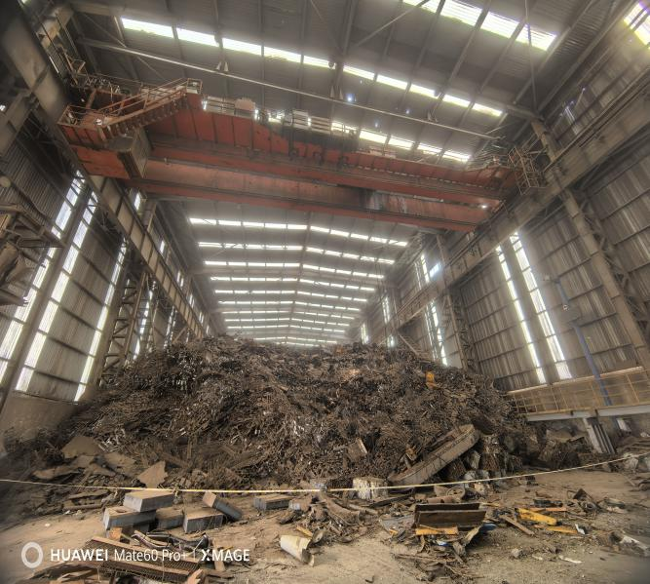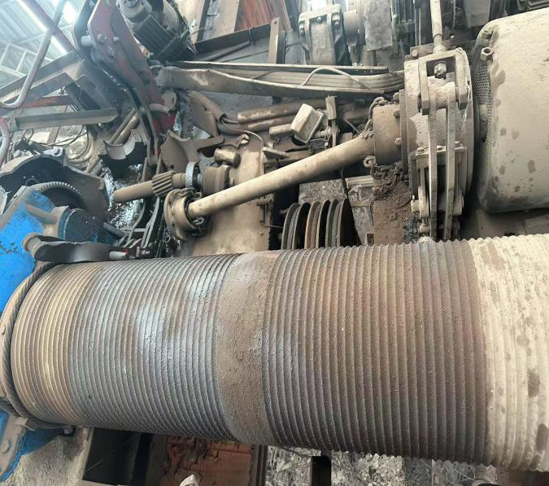图1事故起重机位置 图2事故现场设备情况
（三）事故起重设备情况
事故起重设备为通用桥式起重机，单位内编号：26号，型号：QD20-24A5，额定起重量：20t,起升高度12米，投入使用日期：2022年2月。该起重机检验日期为2023年11月3日，定期检验期限2年，使用单位：河北安丰钢铁集团有限公司，使用地点：一炼钢厂外废钢区。
（四）事故相关人员基本情况
1.王某东，男，汉族，51周岁，家庭住址：辽宁省朝阳市双塔区松江路，系朝阳北方迁安分公司安丰项目部主要负责人。
2.赵某伟，男，汉族，41周岁，家庭住址：河北省秦皇岛市卢龙县刘田各庄镇骆驼营村，生前系朝阳北方迁安分公司安丰项目部起重机检维修人员，本次事故已亡人员。
3.王某伟，男，汉族，37周岁，家庭住址：河北省秦皇岛市卢龙县刘田各庄镇骆驼营村，系朝阳北方迁安分公司安丰项目部起重机检维修人员，本次事故受伤人员。经治疗，已痊愈出院，已回朝阳北方迁安分公司安丰项目部继续工作。
4.骆某明，男，汉族，39周岁，家庭住址：河北省秦皇岛市卢龙县刘田各庄镇骆驼营村，系朝阳北方迁安分公司安丰项目部起重机检维修人员，本次事故受伤人员，经治疗，已痊愈出院，在家中修养。
二、事故经过及救援情况
（一）事故经过
2025年7月14日凌晨0时许，朝阳北方迁安分公司员工赵某伟在点巡检一炼钢厂外废钢区起重机时，发现该区26号起重机发生故障，便用对讲机呼叫王某伟、骆某明一同过来处理，此时王某伟、骆某明正在一炼钢厂内巡检起重机，听到呼叫后两人赶往26号起重机处，随后负责警戒的佟某彬也来到了一炼钢厂外废钢区东门口开始警戒。0时05分许，王某伟、骆某明登上26号起重机，王某伟走到起重机小车上后，发现赵某伟正在起重机小车上使用活动扳手拆连轴器和减速机上的螺丝。26号起重机主吸盘（吊钩组）快速下落砸到地上，导致抱闸失效，抱闸轮飞速旋转，造成炸裂。飞溅的抱闸轮碎片击中该起重机上的赵某伟、骆某明、王某伟。负责警戒的佟某彬发现起重机主吸盘落到地上后，马上登上26号起重机上查看，发现三人倒在起重机平台上，并伴有痛苦的叫声，佟某彬马上电话通知朝阳北方迁安分公司安丰项目部负责人王某东。0点15份许，王某东与张羽、李兴刚一同赶到事故现场，发现赵某伟头部有伤，呼叫无反应，王某伟头部受伤，骆某明右肩部受伤。
（二）事故救援及处置情况
事故发生后，0点15分许王某东拨打120急救电话，并对伤者进行现场急救、包扎，包扎完毕后驱车将三人拉到安丰公司7号门外与120急救车会合。01时00分许，两辆120急救车在安丰公司7号门与5号门之间的道路上与王某东等人相遇，经医护人员救治，王某伟、骆某明无生命危险，被送至秦皇岛市第二医院继续救治，赵某伟经抢救无效，当场宣布无生命体征。
（三）事故应急处置评估情况
事故发生后，现场施工人员反应迅速，及时采取相应应急处置措施，在事故应急处置中无衍生事故，未造成社会不良影响。经评估，此次事故应急处置得当，应急措施到位，应急响应及时。
（四）事故上报情况
事故发生后，凌晨0点05分现场人员佟某彬电话通知朝阳北方迁安分公司安丰项目部负责人王某东，王某东接到事故报告后，未按照朝阳北方迁安分公司安丰项目部《生产安全事故应急预案》的有关规定向安丰公司报告事故情况，也未依据《生产安全事故报告和调查处理条例》有关规定向县级以上人民政府安全生产监督管理部门和负有安全生产监督管理职责的有关部门报告事故发生情况，涉嫌瞒报。
三、事故原因及性质
（一）直接原因
赵某伟安全意识淡薄，违章作业，在检维修起重机时违反本公司《起重机安全操作规程》等相关规定，独自一人进行巡检工作，维修起重机前未通知安丰公司，未确认起重机主吸盘（吊钩组）是否处于安全状态，在起重机主吸盘未卸荷的情形下，便开始拆卸连轴器和减速机上的螺丝，致使抱闸失效，起重机主吸盘极速坠落，导致抱闸轮炸裂，碎片飞溅，击中本人和随后赶到的王某伟、骆某明，造成本人死亡，王某伟头部受伤，骆某明颈肩部受伤。
（二）间接原因
1.朝阳北方迁安分公司安全管理缺失，未督促起重机维修人员落实公司安全操作规程，未派专人对作业现场进行监护，未对维修作业安全现状实施有效安全监管。
2.安丰公司未落实监管责任，对朝阳北方迁安分公司疏于管理，26号起重机未安排值班值守人员，未能及时发现、制止朝阳北方迁安分公司维修人员的违章作业行为。
（三）事故性质
经调查组认定，该事故是一起在维修起重机过程中因维修人员违章作业，朝阳北方迁安分公司管理不力导致的一般瞒报责任事故。
四、对事故有关责任人员和责任单位的处理建议
（一）免予追究责任人员（1人）
赵某伟，朝阳北方迁安分公司安丰项目部起重机检维修人员。作业前未确认起重机主吸盘（吊钩组）是否处于安全状态便拆解抱闸轮螺丝，违反公司《起重机安全操作规程》进行作业，在此事故中承担主要责任。但鉴于赵某伟在事故中死亡，免予追究事故责任。
（二）对事故有关责任人员处理建议（1人）
王某东，朝阳北方迁安分公司安丰项目部主要负责人，事故发生后，未依法将事故情况向县级以上人民政府安全生产监督管理部门和负有安全生产监督管理职责的有关部门报告，存在瞒报行为，其行为违反了《生产安全事故报告和调查处理条例》第九条第一款[]的规定，对此起事故瞒报行为负有责任，建议由昌黎县应急管理局依据《生产安全事故罚款处罚规定》第十一条第一项[]的规定给予行政处罚。
（三）对事故有关单位的行政处罚
1.朝阳北方迁安分公司，安全管理缺失，未督促起重机维修人员落实公司安全操作规程，未派专人对作业现场进行安全监护，未及时发现并消除现场安全隐患。其行为违反《中华人民共和国安全生产法》第四十一条第二款[]的规定，对事故发生负有责任，建议昌黎县应急管理局依据《中华人民共和国安全生产法》第一百一十四条第一项[]的规定给予行政处罚。未将事故向县级以上人民政府安全生产监督管理部门和负有安全生产监督管理职责的有关部门报告，其行为违反了《生产安全事故报告和调查处理条例》第九条第一款的规定，建议由县应急管理局依据《生产安全事故罚款处罚规定》第十三条第一项[]的规定给与行政处罚。
2.安丰公司对朝阳北方迁安分公司疏于管理，26号起重机未安排值班值守人员，未能及时发现、制止朝阳北方迁安分公司维修人员的违章作业行为。在本次事故中负有管理责任，其行为违反了《中华人民共和国安全生产法》第四十九条第二款[]的规定，建议由县应急管理局依据《中华人民共和国安全生产法》第一百零三条第二款[]的规定给予行政处罚。
（四）政府部门安全监管责任人员的处理意见。
昌黎县应急管理局，冶金行业安全生产监管部门。为有效履行安全监管职能，昌黎县应急管理局制定了《2025年监管一科督导检查计划》。按照计划，县应急管理局对安丰公司进行检查1次，发现问题10条，并责令对发现的问题限期整改。按照昌黎县应急管理局《关于印发全县工贸企业火灾隐患排查专项整治工作方案的通知》要求，昌黎县应急管理局共对安丰公司进行专项检查1次，发现问题4条，并责令对发现的问题限期整改。以上问题安丰公司均整改完毕。
2023年3月9日，县应急管理局印发了《关于进一步加强外委施工单位安全管理的通知》，要求安丰公司报备外委单位数量，安丰公司向县应急管理局报备了41家外委单位，其中无朝阳北方安装有限公司迁安分公司的报备信息。
县应急管理局监管人员认真履行了安全生产监管职责，不存在监管不到位等情况。依据《应急管理行政执法人员依法履职管理规定》第十条第五项[]规定，建议不予追责问责。
五、事故整改和防范措施
这起事故教训深刻，暴露出企业在检维修作业管理、安全责任制落实等方面的严重漏洞。为防范类似事故，应重点关注以下几点：
（一）落实安全防护设施管理。朝阳北方迁安分公司保障起重设备的防护罩、联锁装置等安全防护设施必须齐全、有效，严禁擅自拆除。确需拆除的，应在作业后立即恢复。
（二）强化安全培训与警示教育。朝阳北方迁安分公司加强从业人员（包括正式工、临时工）的安全知识和技能培训，特别要提高其风险辨识能力和自我保护意识，杜绝违章行为。
（三）压实安全生产责任制。朝阳北方迁安分公司各级管理人员（从主要负责人到一线班组长）必须切实履行安全生产职责，增加特种设备等重点领域的值班值守人员，加强对现场作业的监督检查，及时发现并制止违章。
（四）加强本行业领域安全监管。行业监管部门要采取有效措施督促企业深刻吸取本起事故的教训，全县涉特种设备领域企业进行警示教育，要求企业制定完善的安全管理制度和操作规程，并严格落实操作规程。县市场监督管理局加强对特种设备的监督检查，制定监督检查计划，明确检查方式，对每类特种设备做到全面、系统的管理，杜绝存在监管盲区，有效预防和减少此类事故的发生。

昌黎县朝阳北方安装有限公司迁安分公司
“7·14”起重机一般物体打击事故调查组
昌黎县应急管理局（代章）
2025年9月12日

[] 《生产安全事故报告和调查处理条例》第九条第一款 事故发生后，事故现场有关人员应当立即向本单位负责人报告；单位负责人接到报告后，应当于1小时内向事故发生地县级以上人民政府安全生产监督管理部门和负有安全生产监督管理职责的有关部门报告。
[] 《生产安全事故罚款处罚规定》第十一条 事故发生单位主要负责人有《中华人民共和国安全生产法》第一百一十条、《生产安全事故报告和调查处理条例》第三十五条、第三十六条规定的下列行为之一的，依照下列规定处以罚款：（一）事故发生单位主要负责人在事故发生后不立即组织事故抢救，或者在事故调查处理期间擅离职守，或者瞒报、谎报、迟报事故，或者事故发生后逃匿的，处上一年年收入60%至80％的罚款；贻误事故抢救或者造成事故扩大或者影响事故调查或者造成重大社会影响的，处上一年年收入80%至100％的罚款；
[] 《中华人民共和国安全生产法》第四十一条第二款 生产经营单位应当建立健全并落实生产安全事故隐患排查治理制度，采取技术、管理措施，及时发现并消除事故隐患。事故隐患排查治理情况应当如实记录，并通过职工大会或者职工代表大会、信息公示栏等方式向从业人员通报。其中，重大事故隐患排查治理情况应当及时向负有安全生产监督管理职责的部门和职工大会或者职工代表大会报告。
[] 《中华人民共和国安全生产法》第一百一十四条（一）发生一般事故的，处三十万元以上一百万元以下的罚款。
[5] 《生产安全事故罚款处罚规定》第十三条 事故发生单位有《生产安全事故报告和调查处理条例》第三十六条第一项至第五项规定的行为之一的，依照下列规定处以罚款：（一）发生一般事故的，处100万元以上150万元以下的罚款。
[] 《中华人民共和国安全生产法》第四十九条 生产经营项目、场所发包或者出租给其他单位的，生产经营单位应当与承包单位、承租单位签订专门的安全生产管理协议，或者在承包合同、租赁合同中约定各自的安全生产管理职责；生产经营单位对承包单位、承租单位的安全生产工作统一协调、管理，定期进行安全检查，发现安全问题的，应当及时督促整改。
[] 《中华人民共和国安全生产法》第一百零三条 生产经营单位未与承包单位、承租单位签订专门的安全生产管理协议或者未在承包合同、租赁合同中明确各自的安全生产管理职责，或者未对承包单位、承租单位的安全生产统一协调、管理的，责令限期改正，处五万元以下的罚款，对其直接负责的主管人员和其他直接责任人员处一万元以下的罚款；逾期未改正的，责令停产停业整顿。
[] 《应急管理行政执法人员依法履职管理规定》第十条 有下列情形之一的，不予追究有关行政执法人员的行政执法责任：（五）按照批准、备案的安全生产年度监督检查计划以及有关专项执法工作方案等检查计划已经认真履行监督检查职责，或者虽尚未进行监督检查，但未超过法定或者规定时限，行政相对人违法的。

